Treillis à câbles Rejiband - hauteur 100 mm - Black C8
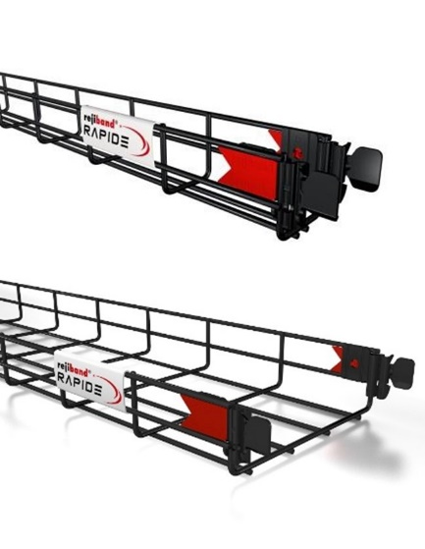
Le treillis à câbles doit être fabriqué en fil d’acier pourvu d'un revêtement organique noir Black C8 avec une résistance contre la corrosion Classe C8 conforme NBN EN 61537.
Le treillis à câbles a une section en forme de U et est soudé électriquement, avec des mailles de 50 x 100 mm.
Les extrémités des fils des bords relevés doivent être arrondis afin d’éviter les blessures et l’endommagement des câbles.
Des changements de direction comme les courbes à 90°, les pièces en T, les réductions etc... sont fabriqués sur place selon le principe : “coupez, pliez et raccordez”.
Les treillis doivent avoir deux raccords rapides soudés à une extrémité. Pour les largeurs de 300 et 400 mm, un raccord de fond soudé supplémentaire doit être prévu. Pour les largeurs 450, 500 et 600 mm, il faut prévoir deux raccords de fond soudés supplémentaires. Grâce aux raccords soudés, une connexion et une déconnexion rapides sans l'utilisation d'outils doivent être possibles. La continuité électrique doit également être garantie.
Si les treillis sont raccourcis, ils doivent être interconnectés au moyen de raccords renforcés en 3 parties avec revêtement Black C8.
La charge maximale d'utilisation (CMU) et la distance entre points d’appui:
Le système de treillis à câbles a subi l’essai suivant NBN EN 61537, modèle de test type llI
Les valeurs du charge maximale d’utilisation doivent être mentionnées dans la fiche technique, prenant en compte un coefficient de sécurité de 1,7.
Les valeurs mentionnées sont valables en cas ou les charges sont réparties uniformément, sans charge supplémentaire d’une personne. Elles sont uniquement garanties si il est fait usage d’accouplements en 3 pièces renforcés, au bon endroit et dans la bonne quantité.
Dimensions:
- hauteur 100 mm, largeur 100 of 150 mm, diamètre du fil 4,0 mm, longueur 3000 mm
- hauteur 100 mm, largeur 200, 300, 400, 450, 500 of 600 mm, diamètre du fil 5,0 mm, longueur 3000 mm
Accessoires:
  - Pour la fixation au mur, au plafond ou au sol, des consoles murales, des étriers de suspension centraux, des profilés de support ou des étriers en C qui doivent être pourvus du système de fixation intégré Click, sont compris dans la livraison. Ces systèmes de suspension Click sont pourvu d'un revêtement organique noir Black C8.
12/06/2023

